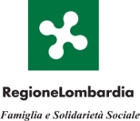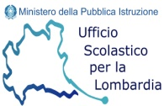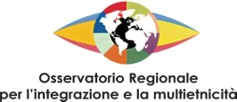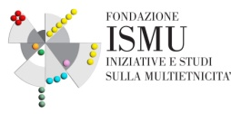

“Certifica il tuo Italiano. La lingua per conoscere e farsi conoscere”
Dgr. n° 6572 del 13 febbraio 2008
________________________________________________________________________________________________

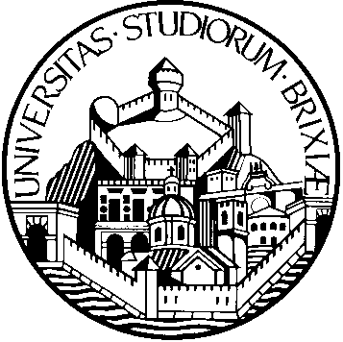

Università degli Studi di Brescia
Centro Linguistico Interfacoltà

PROGRAMMA DI FORMAZIONE
Corso preparatorio di 30 ore per la Certificazione ditals di i livello
Riservato a docenti
Sede del Corso:
Università degli Studi di Brescia
Facoltà di Economia
Via S. Faustino 74/b

Lunedì 14 Febbraio 2011
Sala Biblioteca – Facoltà di Economia

14.30-17.30 Patrizia Capoferri – Ufficio Scolastico per la Lombardia
Annalisa Zanola – Centro Linguistico Interfacoltà Università degli Studi di Brescia
Elisabetta Cicciarelli - “Certifica il tuo Italiano” (ISMU)

Silvia Gilardoni – Profili di apprendenti di Italiano L2 e approcci glottodidattici

Lunedì 21 Febbraio 2011

14.30-18.30 | - L’abilità di comprensione. Tecniche didattiche, analisi di materiali, livelli di competenza – Silvia Bergonzi
Lunedì 28 Febbraio 2011

14.30-18.30 | - L’abilità di produzione. Tecniche didattiche e analisi di materiali, livelli di competenza – Patrizia Guasco
Lunedì 14 marzo 2011

14.30-18.30 | - La competenza grammaticale. La nozione di grammatica, la presentazione della grammatica nei materiali e le tecniche didattiche – Carlotta Soffiantini
Lunedì 21 marzo 2011

14.30-18.30 | - Il modello operativo dell’unità didattica – Giovanna Bresciani
Lunedì 28 marzo 2011

14.30-18.30 | - la didattizzazione dei testi con cenni di linguistica testuale - Carlotta Soffiantini
Lunedì 4 aprile 2011

14.30-18.30 | - Profili di apprendenti: l’insegnamento dell’italiano a:  - bambini  - adolescenti  - immigrati  Luisa Sartirana

Lunedì 11 aprile

14.30-17.30 Formatore Siena, Certificazione DITALS:
Articolazione dei contenuti per le prove
Criteri di valutazione e commento delle prove d’esame.

I moduli si articolano in momenti plenari e attività di gruppo.

